Oefening: Computer opstarten, afsluiten en bureaublad.

Doel
Je leert:
- de computer aanzetten;
- inloggen in Windows 11;
- het bureaublad herkennen;
- de computer correct afsluiten.

Deel 1: Computer aanzetten

Instructie
- Zoek de aan/uit-knop van de computer of laptop.
- Druk één keer op de knop.
- Wacht totdat het Windows-aanmeldscherm verschijnt.

Opdracht
- Zet de computer aan.
- Wacht tot je het inlogscherm ziet.

Deel 2: Inloggen in Windows 11

Instructie
- Klik op het scherm of druk op een toets.
- Typ je wachtwoord of pincode.
- Druk op Enter of klik op de pijl.

Opdracht
- Log in met je eigen account.

Deel 3: Het bureaublad verkennen

Instructie
Bekijk het bureaublad nadat je bent ingelogd.

Opdracht
Zoek en wijs aan:
- Het Startmenu.
- De taakbalk.
- Een programma, map of bestand op het bureaublad.
- De klok rechtsonder.

Deel 4: Computer afsluiten

Instructie
- Klik op de Startknop (1).
- Klik op het aan/uit-pictogram (2).
- Klik op Afsluiten (3).
- Wacht totdat de computer volledig uit staat.
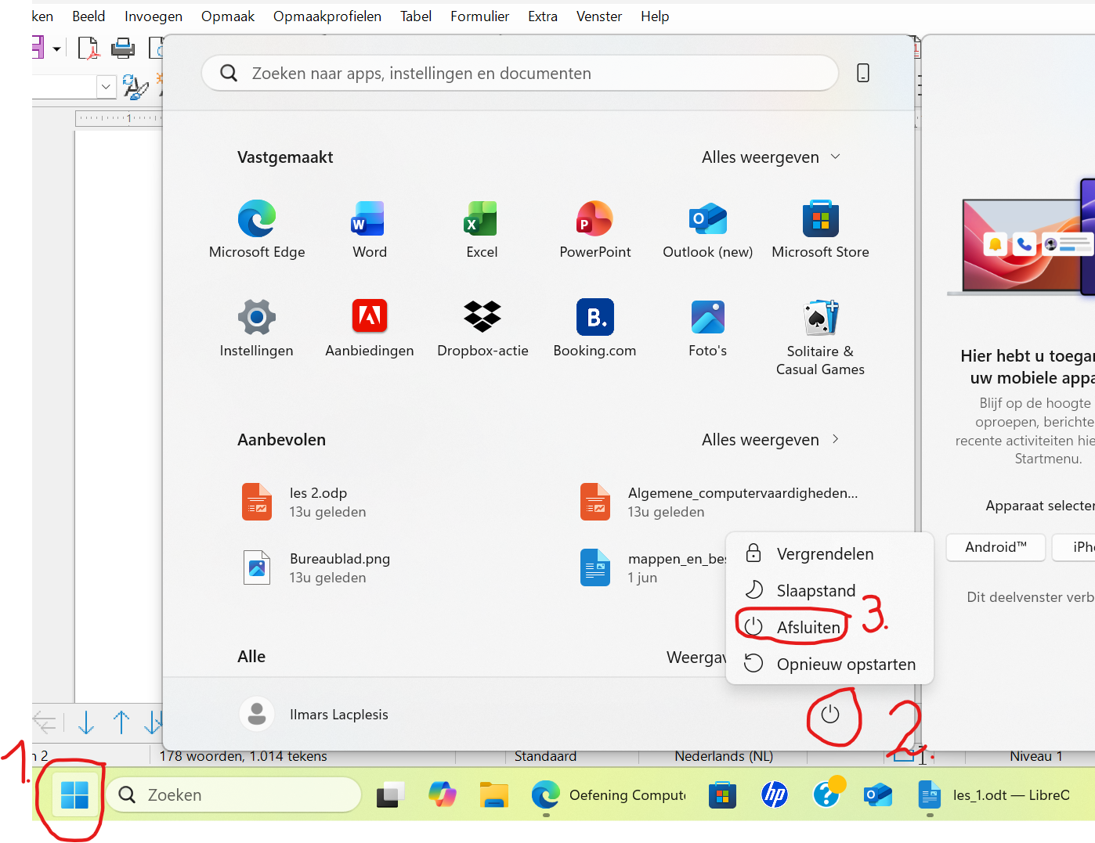

Opdracht
- Sluit de computer correct af.

